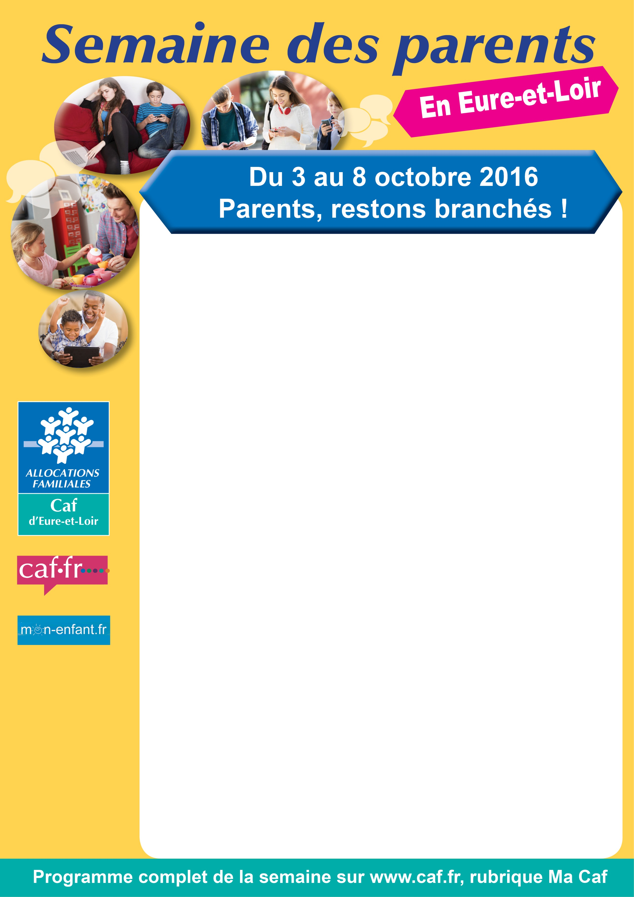

GRATUIT

**Amphithéâtre du Lycée ROTROU**

**5 Rue des Marchebeaux - 28100 Dreux Mercredi 05 octobre de 18h30 à 20h30**





**Renseignements : Maison Des Adolescents d’Eure-et-Loir**

**02 37 43 05 19**